PRESSEINFORMATION

Freiwillige Feuerwehr Heilbronn erhält Preis der Heilbronner Bürgerstiftung
  - Stabwechsel bei der Jahresversammlung Unter der Pyramide der Kreissparkasse – Abschied vom Vorsitzenden Karl Schäuble und Vorständin Angelika Biesdorf – Josef Klug übernimmt Vorsitz der Heilbronner Bürgerstiftung
Im Zeichen des Wandels stand die Jahresversammlung der Heilbronner Bürgerstiftung am Mittwoch, 27. Mai 2026. Rund 170 Gäste erlebten einen abwechslungsreichen Abend „Unter der Pyramide“ der Kreissparkasse Heilbronn – mit Musik, Preisverleihung, Amtsübergabe und einem Gastredner, der den Blick auf die Dynamik der Stadt richtete.
Gastredner Uwe Ralf Heer: Heilbronn in Bewegung
Uwe Ralf Heer, Chefredakteur der Heilbronner Stimme, hielt die Keynote des Abends. Er beleuchtete die Dynamik Heilbronns – vom IPAI-Spatenstich im Oktober 2025 über die Bewerbung zur Grünen Hauptstadt Europas bis hin zu den drängenden Themen Wohnraum, Seilbahn und Nordumfahrung. „Das geschieht in einer Geschwindigkeit, einem Tempo, das gibt es kein zweites Mal in Deutschland“, sagte er vor allem in Bezug auf die Veränderungen rund um den Bildungscampus. Heer machte dabei auch deutlich, dass kritische Berichterstattung und regionale Nähe keinen Widerspruch bilden. Er sei „fest davon überzeugt, dass unabhängiger Journalismus wichtiger denn je ist“.
Verabschiedung Karl Schäuble: 14 Jahre an der Spitze
Gewürdigt wurde das Engagement von zwei langjährigen Triebfedern der Heilbronner Bürgerstiftung, an erster Stelle Vorstandsvorsitzender Karl Schäuble. „Sie haben die Bürgerstiftung mit Umsicht, mit Beharrlichkeit und großem persönlichen Einsatz geprägt“, so Oberbürgermeister und Stiftungsratsvorsitzender Harry Mergel. Schäuble hatte das Amt des Vorstandsvorsitzenden 2012 übernommen – auf Anfrage von OB Helmut Himmelsbach, der bei der Verabschiedung 14 Jahre später nun auch wieder dabei war. Schäuble habe für die Stiftung sein Netzwerk mitgebracht, aus seiner Zeit als Geschäftsführer des Heilbronner Maschinenbauers Illig und als Vorsitzender der Bezirksgruppe des Arbeitgeberverbands Südwestmetall, so Mergel. Sein Großprojekt: der Erschließungsbau am Theresienturm, realisiert mit einem Fördervolumen von rund 260.000 Euro. Ein weiterer Meilenstein, den Mergel aufzählte, war der Erwerb des Käthchenhauses 2019/20 durch eine großzügige Einzelspende, einen Prozess, den Schäuble maßgeblich begleitete. Dass Schäubles Wirken weit über die Stiftung hinausging, hatte Mergel bereits im Dezember 2025 gewürdigt: Am Tag des Ehrenamts hatte er ihn persönlich im vollbesetzten Ratssaal ausgezeichnet.
Verabschiedung Angelika Biesdorf: Über zwei Jahrzehnte im Dienst der Stiftung
„Ebenso herzlich“ bedankte sich Mergel bei Vorstandsmitglied Angelika Biesdorf, die seit 2005 für die Bürgerstiftung tätig war, davon mehr als zehn Jahre im Vorstand. Die ehemalige Schulleiterin der Grund- und Werkrealschule Elly-Heuss-Knapp war das Gesicht der Bürgerstiftung in Schulen, Kindergärten und sozialen Einrichtungen. Ihr zentrales Thema: Gewaltprävention. „Sie selbst sagen, Sie seien hineingewachsen in dieses Engagement“, so Mergel. Das treffe es gut, denn das Engagement sei eben kein kurzer Moment gewesen, sondern „jahrzehntelanges, stetiges Mitgestalten.“ Sie war treibende Kraft des Bündnisses gegen Sucht, Gewalt und Intoleranz (seit 2008) und des Aktionstags „Heilbronn zeigt Gesicht“, bei dem seit 2019 viele hundert Schülerinnen und Schüler auf den Kiliansplatz kamen. Noch in ihrer letzten aktiven Phase war sie an der Entstehung des Café Kränzle beteiligt, das im Mai 2025 eröffnet wurde. Der stellvertretende Vorsitzende Matthias Hink fasste das Wirken der beiden zusammen: „Ihr habt diese Stiftung nicht nur verwaltet, ihr habt sie gestaltet – mit Weitblick, mit Verlässlichkeit und mit dem festen Glauben daran, dass gesellschaftlicher Zusammenhalt nicht selbstverständlich ist, sondern immer wieder neu geschaffen werden muss.“
Amtsübergabe: Josef Klug übernimmt den Vorstandsvorsitz
Als Nachfolger von Karl Schäuble hatte der Stiftungsrat bereits im November 2025 Josef Klug gewählt. Bei der Jahresversammlung fand nun die offizielle Amtsübergabe statt. Klug bringt eine breite kommunale und wirtschaftliche Erfahrung mit: als langjähriger Leiter des Baurechtsamts in Heilbronn, als früherer Baubürgermeister in Crailsheim und in leitenden Funktionen bei Kaufland und der Schwarz-Gruppe. Dort hat er die Entwicklung der Region aus nächster Nähe begleitet. Als jemand, der die Stadt aus Verwaltung, Wirtschaft und Ehrenamt kennt, wolle er diese Dynamik nun auch im Dienst der Bürgerschaft mitgestalten, so Klug in seiner Antrittsrede. Gemeinsam mit den weiteren Vorstandsmitgliedern will er dazu beitragen, den Zusammenhalt in der Gesellschaft zu stärken. Denn, so Klug mit einem Zitat, das er sich zu eigen machte: „Stiftungen sind der Kitt der Gesellschaft.“
Preis der Heilbronner Bürgerstiftung 2026
Der Preis der Heilbronner Bürgerstiftung, moderiert von Angelika Biesdorf, wurde in diesem Jahr in zwei Kategorien verliehen.
Ausgezeichnet wurde zum einen die Freiwillige Feuerwehr Heilbronn. In seiner Laudatio machte Fabian Müller, Amtsleiter der Feuerwehr, deutlich, was das Ehrenamt der Freiwilligen Feuerwehr von anderen unterscheidet: Ihre Mitglieder begeben sich regelmäßig selbst in Gefahr, um andere zu schützen – und das rund um die Uhr, ehrenamtlich und mit einem Gemeinschaftssinn, der weit über den jeweiligen Einsatz hinausgeht.
Zwei Schulen und eine Betreuungseinrichtung erhielten den Preis der Bürgerstiftung für Projekte zu Menschlichkeit, Vielfalt und Toleranz. An erster Stelle war dies das Familienzentrum Olgakrippe für sein Projekt „Brücken der Begegnung“ mit regelmäßigen Besuchen im Pflegeheim Katharinenstift Heilbronn – „um Alt und Jung zusammenzubringen“, so Biesdorf. Weiter wurden ausgezeichnet das Robert-Mayer-Gymnasium für sein Projekt „Wir leben Mitgefühl“ und die Luise-Bronner-Realschule für ihr Projekt „Theater gegen Rassismus“. Für die Olgakrippe trat dann noch der fünfjährige Jaron Paul ans Mikrofon und erklärte, er sei sehr stolz, hier auf der Bühne zu stehen, und fügte an: „Heilbronn ist eine liebenswürdige Stadt.“
Zahlen und Bilanz
Das Gesamtfördervolumen der Heilbronner Bürgerstiftung überschreitet in diesem Jahr die Marke von fünf Millionen Euro. Seit der Gründung im Jahr 2004 wurden mehr als 4,9 Millionen Euro an Fördermitteln ausgeschüttet. Das Stiftungskapital liegt bei mehr als 2,2 Millionen Euro. Der Freundeskreis zählt rund 309 Mitglieder einschließlich Zeitspender.
Musikalischer Rahmen
Umrahmt wurde die Veranstaltung von jungen Musikerinnen und Musikern der Heilbronner Musikschule, die im Rahmen der Begabtenförderung auch von der Bürgerstiftung unterstützt werden: Elisa Faur (Querflöte), das Trio Kai Wen Liu, Rebecca Gall (Violine) und Johanna Xu (Cello) sowie Jington Zhang (Klavier).

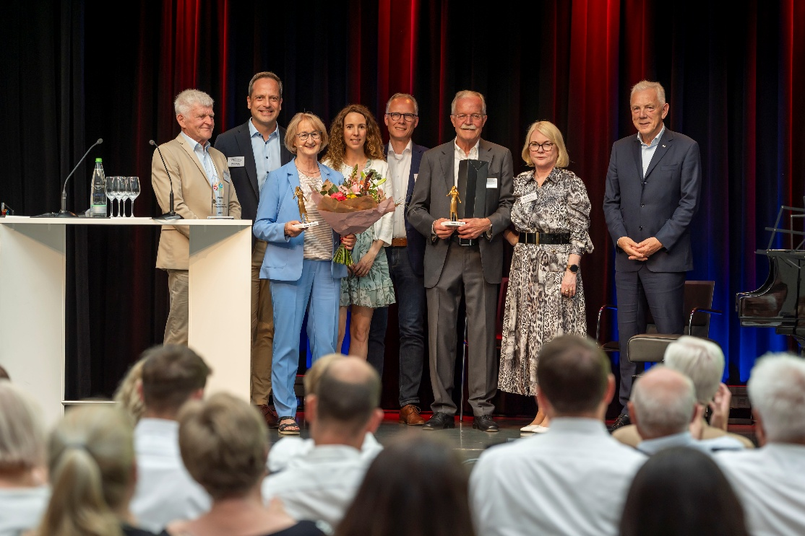
Mai 2026

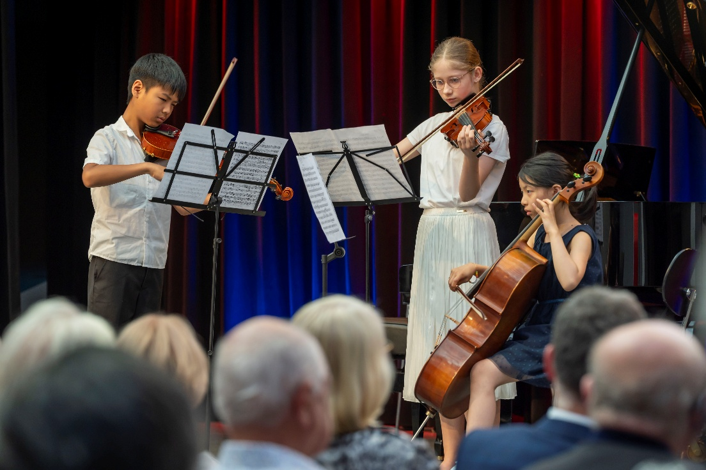

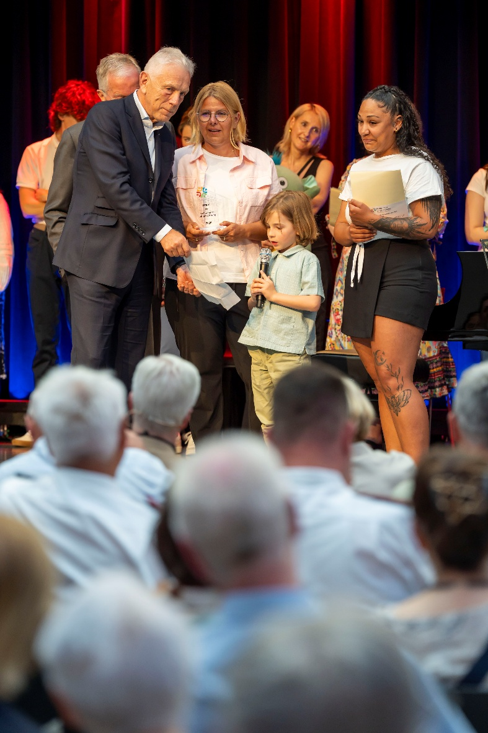

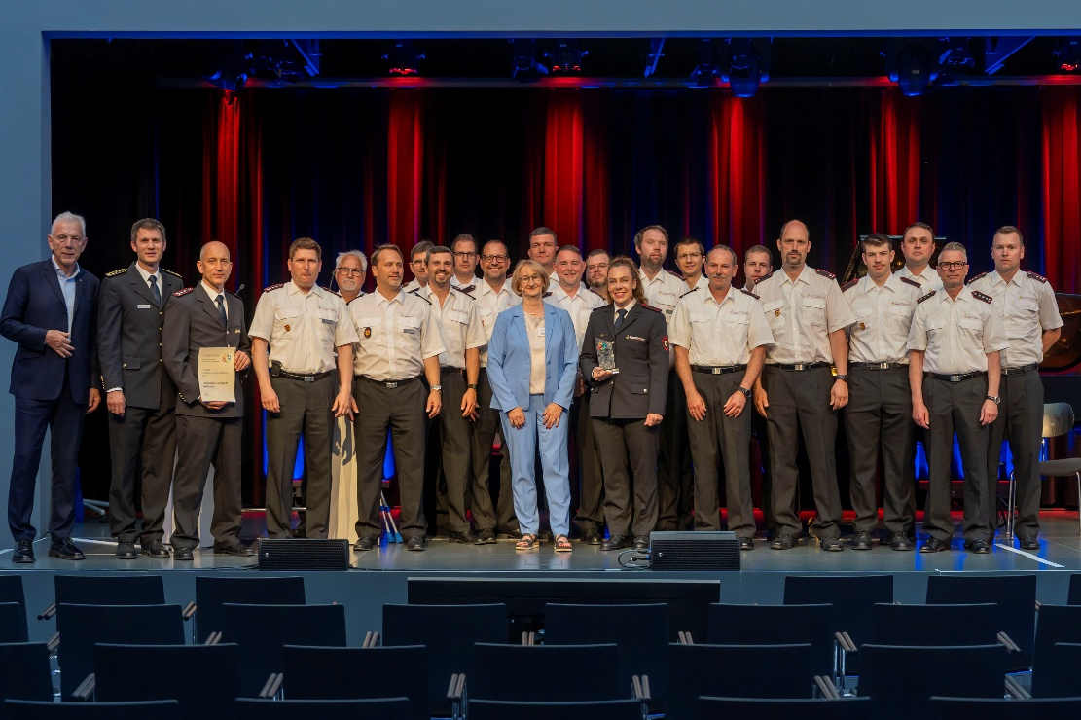

Fotos: Jürgen Häffner

